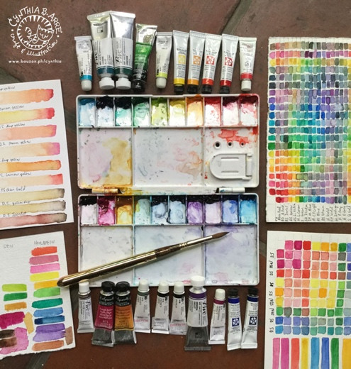
Cette photo par Auteur inconnu est soumise à la licence CC BY-NC-ND

Matériels pour peinture à l’aquarelle :

- Papier aquarelle de qualité 100%coton

- Ex : Arches 300g / m2 grain fin
( ne pas faire l’impasse d’un bon papier)

- Pinceau rond à pointe fine Ø5 et 8 (meilleur marque Raphaël, Silver black velvet)

- La peinture aquarelle ( pas besoin d’un haut de gamme pour débuter)

- Peinture :
Fine » = étude à éviter si trop bon marché ( Van Gogh c’est ma préférée) palette de peinture pour débutant .

- 2 pots a eau ( grand)
- Chiffon à éponger le pinceau
- Vaporisateur eau, pipette,
- Bte mouchoir
- Essuie-tout

